Kérelem Kerületi helyi védelem alá helyezésre
iktató-bélyegző

- Kérelmező adatai (rovatok kitöltése kötelező)
Név: |  | dr. Varga Előd Bendegúz Budapest Főváros II. Kerületi Önkormányzat alpolgármester
Értesítési  postacím |  | 1024 Budapest,
Értesítési  postacím |  | Mechwart liget 1.
Értesítési elektronikus levélcím: |  | Varga.Elod.Bendeguz@masodikkerulet.hu
Telefonszám: |  | 06-1/346-5413
- Kérelemmel érintett ingatlan/terület/egyéb érték adatai (rovatok kitöltése kötelező)
Kérelemmel érintett ingatlan/terület/egyéb megnevezése (pl.: lakóház, szobor stb.)
Cím (ir.szám, utca, lh., hsz., em/aj) | Zuhatag sor 1. ”felülvizsgálat alatt” |  | Budapest
Helyrajzi szám | 11637
A védetté nyilvánítás vagy a védettség megszüntetésének rövid indoklása
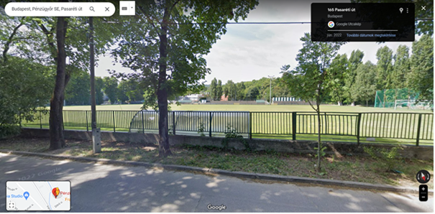

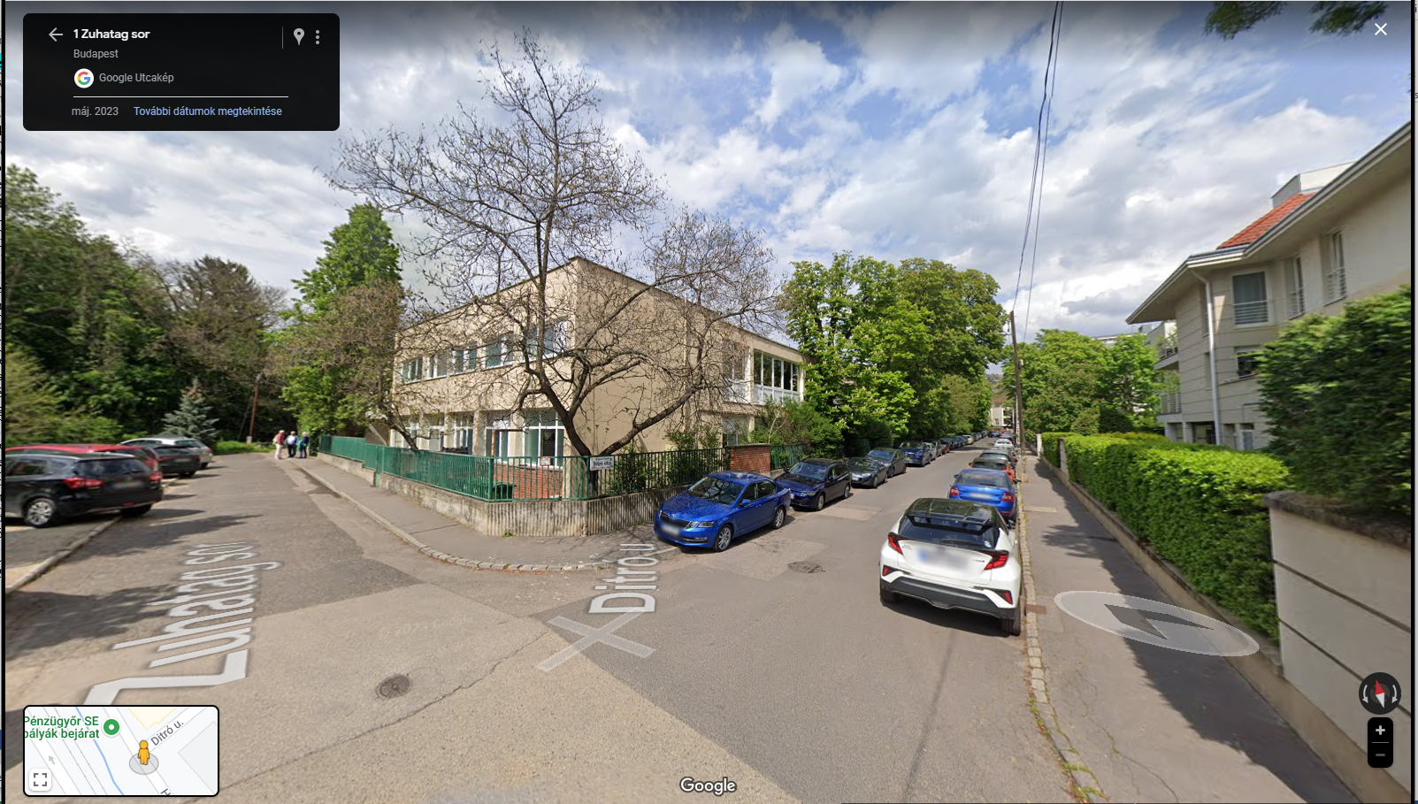
A nagy múltú sporttelep védelem alá helyezésének megindítását indokolja az átépülés, beépülés, funkcióváltozás veszélye.

- Mellékletek (amennyiben rendelkezésre áll a védettséget indokoló bármilyen dokumentum, azt kérjük mellékelni és felsorolni)

Kelt: Budapest, 2023. július 14.
.…………………………………..
Kérelmező

